***Установка Jenkins на Windows 10***

1. Скачиваем Jenkins для Windows (.msi файл)
2. Доходим до пункта «Logon type» и выбираем первый вариант: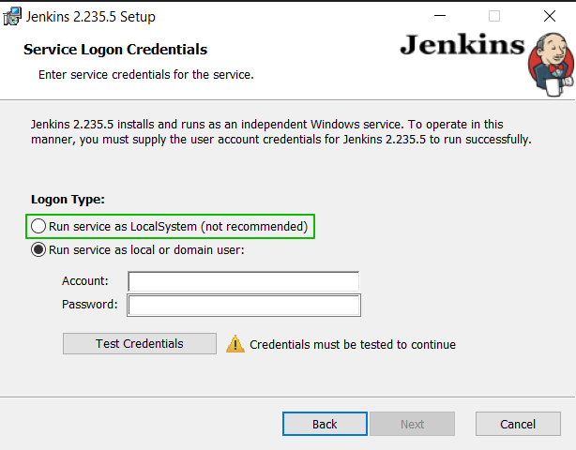
3. Может начать ругаться на Java. Надо зайти в «Переменные среды» и создать переменную «JAVA_HOME» с прописанным путём к JDK:

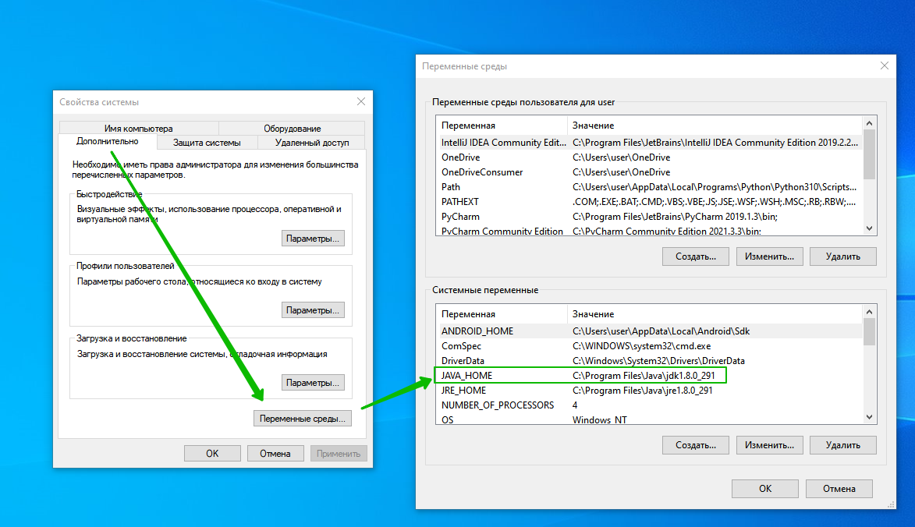

1. После установки в браузере вбиваем «localhost:8080» (8080 - дефолтный порт, на котором работает Jenkins) и видим это окно:

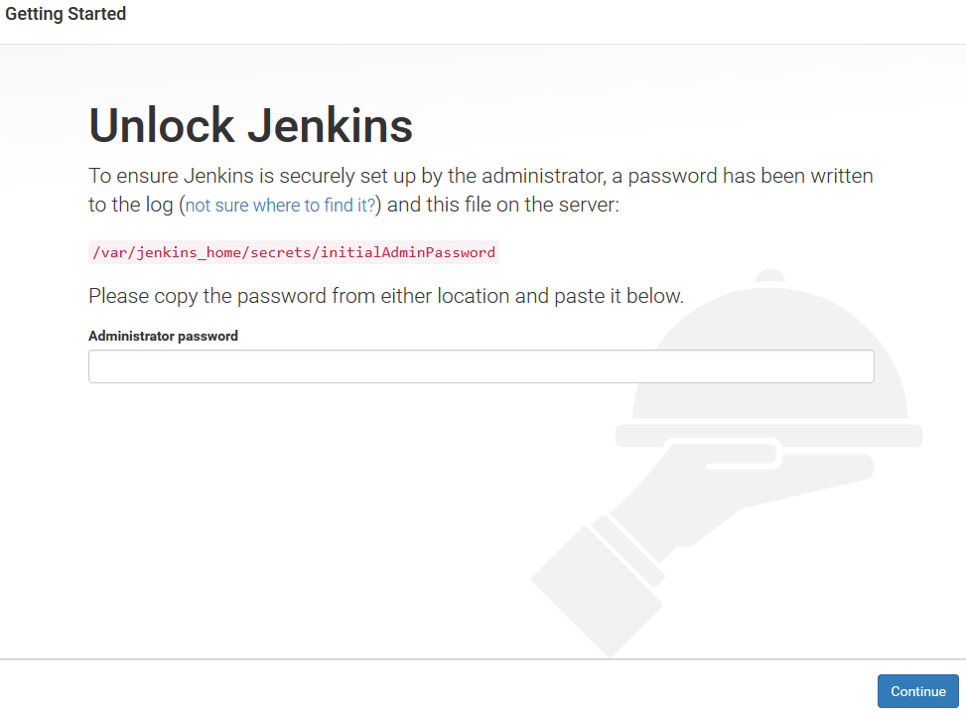

Пароль можно найти по пути: C:\ProgramData\Jenkins\.jenkins\secrets

Если вдруг путь окажется неправильным, то надо смотреть файл **«jenkins.err.log»** в корневой папке Jenkins. Там должен быть написан путь с ключом

**Готово!**

***Настройка джобы***

1. Создаём Item:

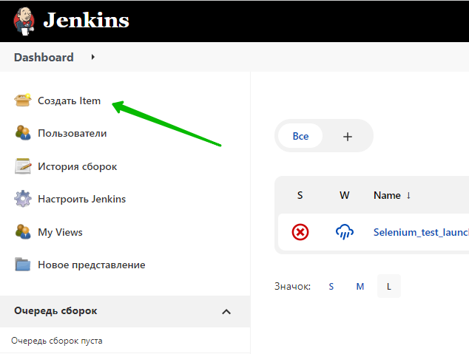

1. Вводим имя и создаём таск со свободной конфигурацией:

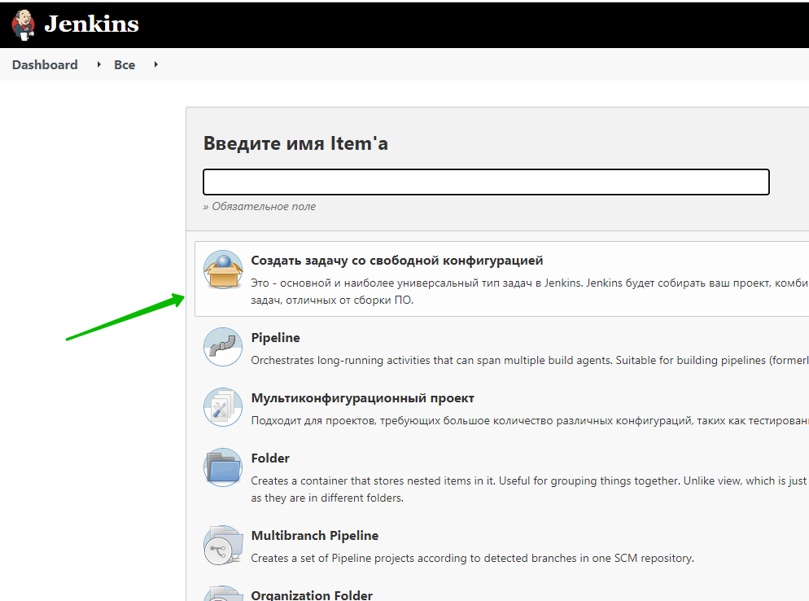

1. Открываем расширенные настройки и прописываем путь к нашему проекту на компе:

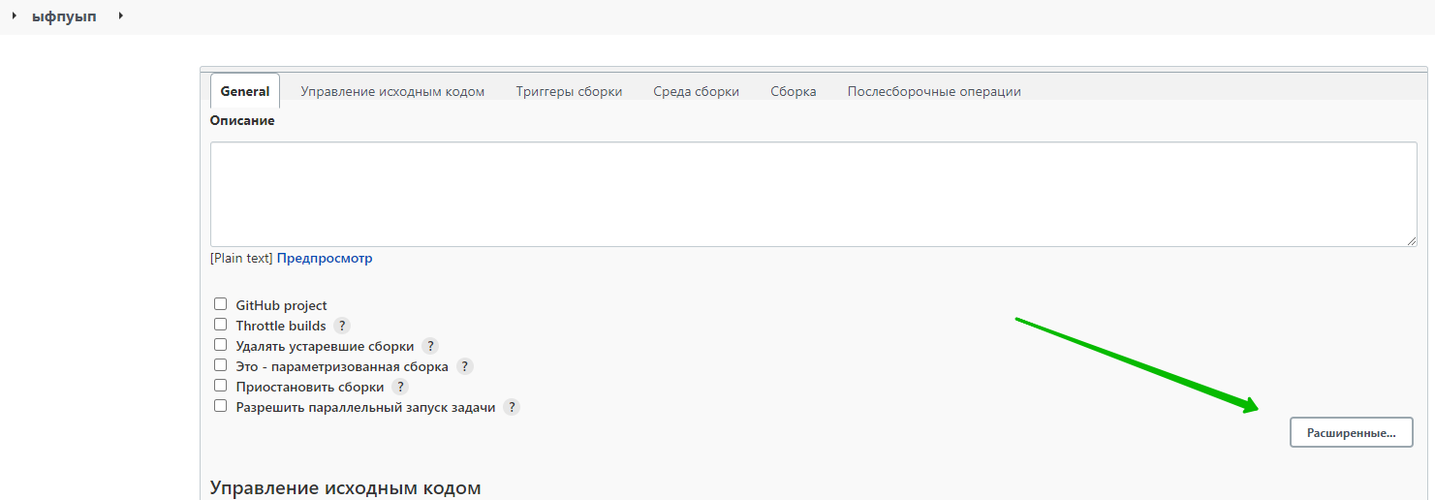

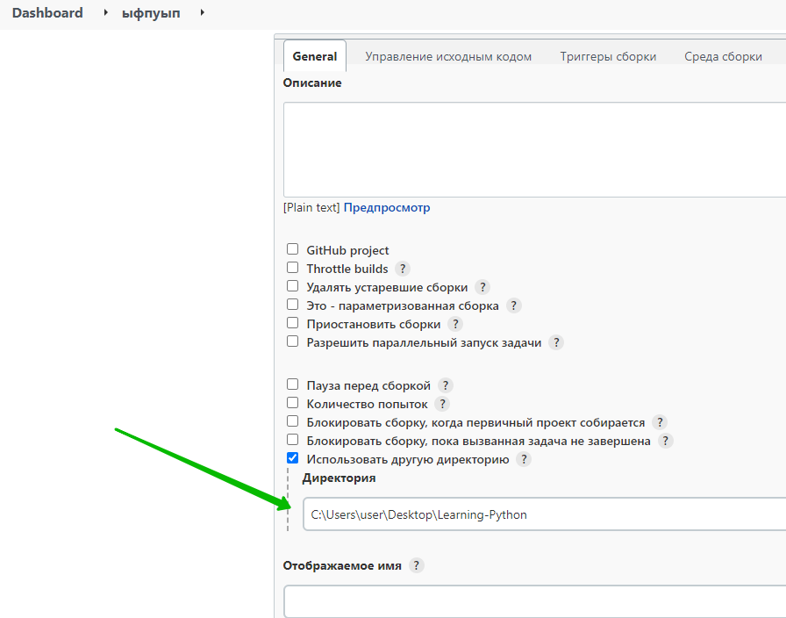

1. Спускаемся ниже и в блоке «Сборка» выбираем «Выполнить команду Windows», а затем прописываем туда примерно следующее (Для Windows. Для Linux будет дальше):

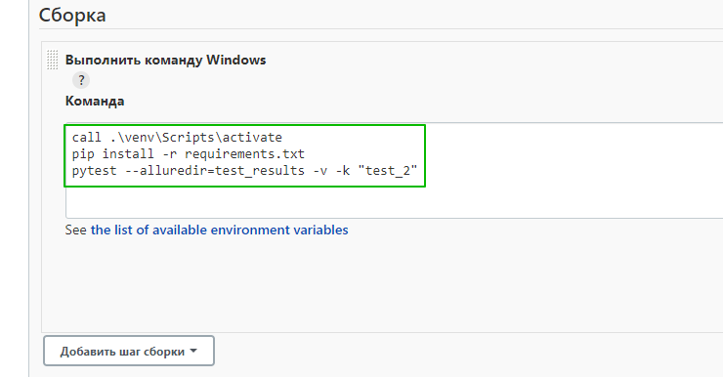

Первой командой активируем venv, второй устанавливаем/актуализируем наши библиотеки, третьей - запускаем тесты с помощью pytest с генерацией allure-отчётов.

1. Применяем и сохраняем настройки
2. Переходим на страницу нашего айтема и запускам билд:

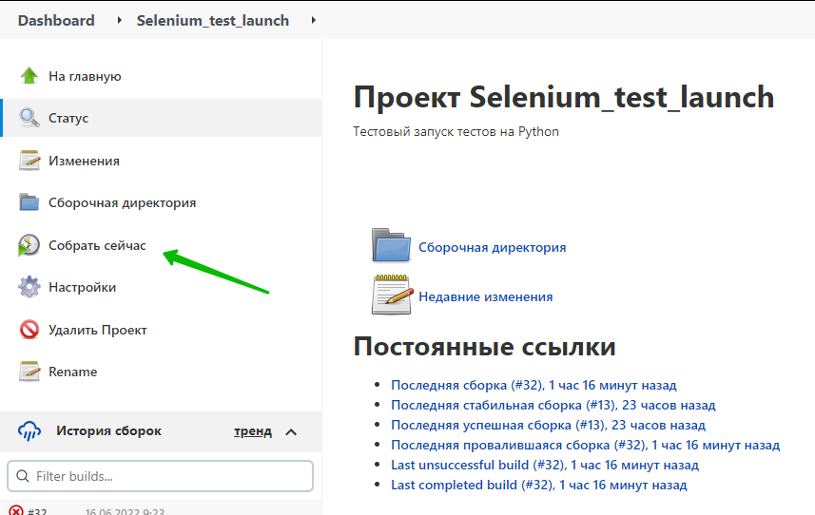

***Актуально для Jenkins на Linux да и не только***

Jenkins изначально использует другую оболочку (sh вроде или чёт такое) для запуска скриптов, поэтому команды bash могут в нём не сработать. Для активации работы Jenkins через bash перед основными командами сборки нужно добавить #!/bin/bash:

